ZADANIA DLA GRUPY „Bursztynki” 27.04.2020r. /PONIEDZIAŁEK/
- Witamy „Bursztynki”.
Co to jest powietrze? – rozmowa kierowana - rodzic zadaje pytania. Dziecko próbuje odpowiedzieć:
- Co to jest powietrze?,
- Gdzie się znajduje?,
- Jaki ma kształt i kolor?,
- Po czym poznajemy, że jest?,
- Czy bez powietrza można puszczać bańki mydlane, nadmuchać balon, puścić latawiec?,
- Czy powietrze może być brudne?,
- Co wpływa na czystość powietrza?
Następnie rodzic pokazuje różne obrazki. Zadaniem dziecka jest określenie czy dany przedmiot wpływa na jakoś powietrza a jeśli tak, to czy jest to wpływ pozytywny (dzieci unoszą kciuk do góry), czy negatywny (dzieci kierują kciuk w dół).
Przykładowe obrazki:
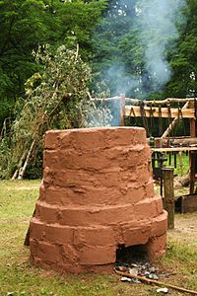
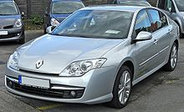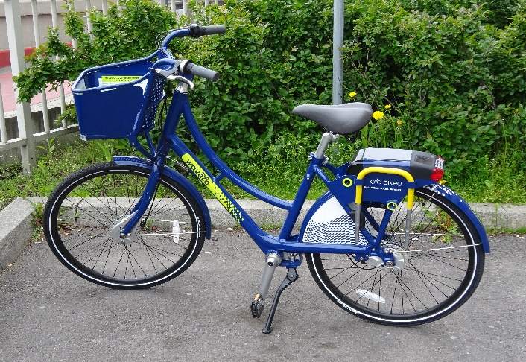rower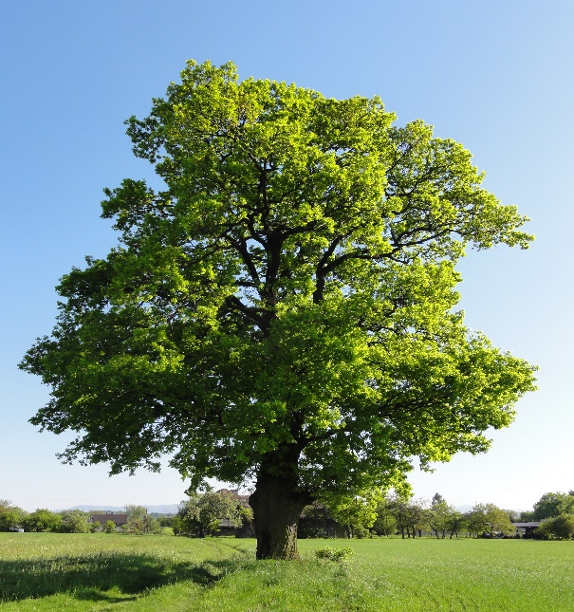drzewo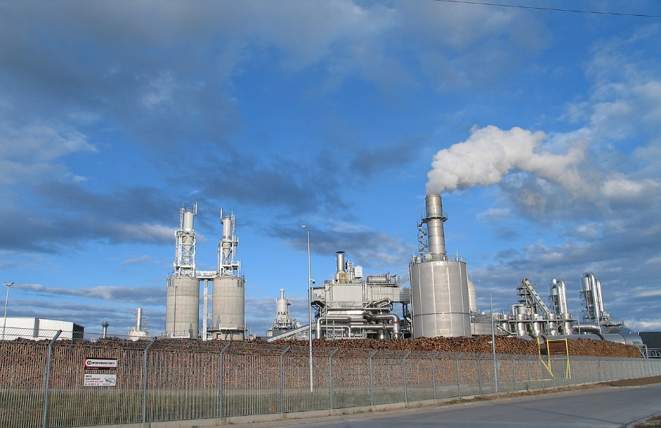fabryka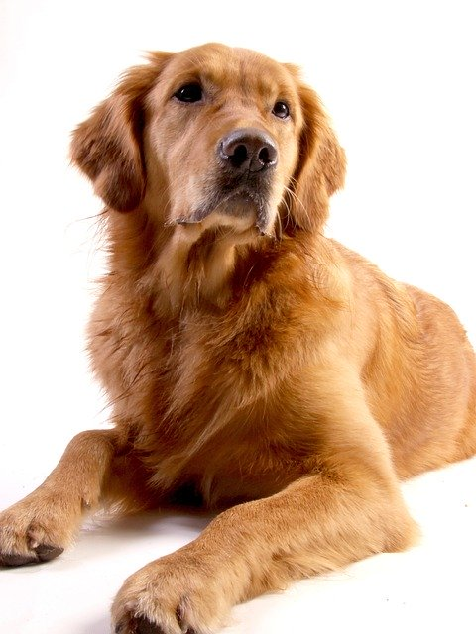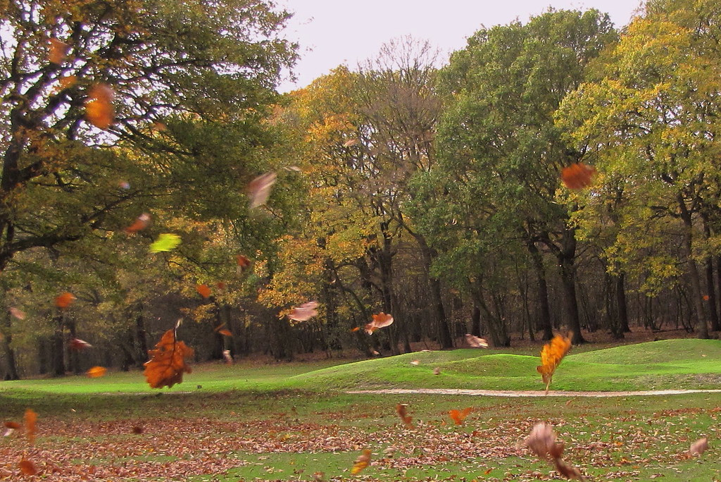wiatr
samochód
rower

pies

piec

- Powietrze to mieszanina gazów i aerozoli składająca się na atmosferę ziemską. A teraz aby wam troszeczkę łatwiej to wytłumaczyć zapraszam was do obejrzenia filmów z serii „Powietrze bez śmieci” 1. „Co to jest powietrze?; 2. „Jak powstaje smog?”. Już troszkę o tym rozmawialiśmy więc będzie to dla was przypomnienie informacji
https://www.youtube.com/watch?v=ds4Rog1h7bA
https://www.youtube.com/watch?v=YhxtIiyW0Ms
Drogie dzieci jeżeli chcielibyście wykonać jeden z eksperymentów z filmu to pamiętajcie – takie eksperymenty można wykonywać tylko w obecności osoby dorosłej, rodzica….nigdy samemu!!!
- Przyjrzyj się uważnie i przeczytaj: „Skąd się biorą zanieczyszczenia powietrza?”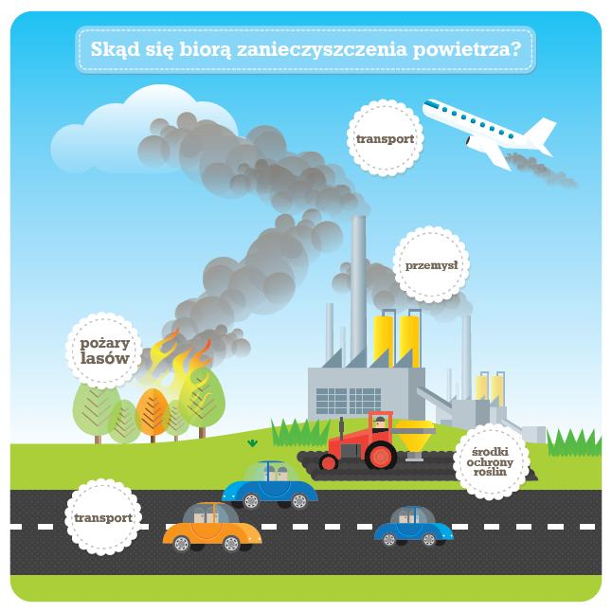
- Co porwał wiatr? – zabawa doskonaląca pamięć wzrokową i umiejętność klasyfikowania.

Rodzic kładzie na dywanie różne przedmioty (bardzo ciężkie i lekkie tj. gazeta, pióro, liść itp.), a dzieci podają ich nazwy. Obok przedmiotów rodzic umieszcza dwie obręcze (w domu np.: mogą być zrobione ze sznurka lub wełny), tłumacząc, że do jednej dzieci będą odkładać lekkie przedmioty, które słaby wiatr unosi bez problemu, a do drugiej – ciężkie, które potrafi porwać tylko silny wiatr. Rodzic będzie w roli wiatru a dziecku zawiązuje oczy. „Wiatr” zabiera jeden z przedmiotów. Kiedy rodzic zapyta: Co porwał wiatr? – dziecko z zawiązanymi oczami zdejmuje opaskę i próbuje odgadnąć, czego brakuje. Następnie decyduje, do której obręczy odłoży przedmiot.

- Nadmuchane dziwaki – zabawa plastyczno-konstrukcyjna z wykorzystaniem elementów odpadowych, rozwijająca wyobraźnię twórczą. Dziecko rysuje flamastrami na nadmuchanej jednorazowej rękawiczce, przekształcając ją w śmieszne stworki. Może swój balon przykleić do plastikowego kubka lub rolki po papierze toaletowym, ozdobić piórkami, kawałkami materiałów, gazetą, włóczką albo paskami krepiny.
Środki dydaktyczne: sznurek, jednorazowe rękawiczki, flamastry, piórka, kolorowe gazety, włóczki, krepina, taśma klejąca, klej, nożyczki, do wyboru: plastikowe kubki, rolki po papierze toaletowym

- Karty pracy:
Zał. nr 1 – 27.04.2020r. – droga
Zał. nr 2 – 27.04.2020r. – kolorowanka
Zał. nr 3 – 27.04.2020r. – pożyteczny wiatr
Zał. nr 4 – 27.04.2020r. – sprawdź wiedzę
Zał. nr 5 – 27.04.2020r. – znajdź różnicę

Źródło: youtube.com; chomikuj.pl; wikipedia.org; Dzieciaki w akcji – Nowa Era; usługi Bing - obrazy

